LAPORAN USER TESTING – TAHAP 1 INTERNAL
APLIKASI SISTEM AKADEMIK KELOLA SURAT DI UNIVERSITAS MA’SOEM FAKULTAS KOMPUTER

JANUARI 2026

Disusun oleh:
Nadia Rosmayaputri – 222511021 – Bisnis Digital / R/ 7

Tim Tester:
1. Abiyan Maulana Tauransyah – 222511001
2. Anisa Nur Fadilah - 222511005
3. Ariel Maulana Tajiri - 222511006

Program Studi Bisnis Digital
Universitas Masoem
2025/2026

CARA PENGUMPULAN
- Isi template ini sesuai dengan hasil proses Testing Digital (Figma) yang kamu lakukan bersama kelompok.
- Save As dokumen ini dengan format: Laporan Testing Internal – [nama kamu] – nim.docx
- Buat/Akses Github Repository milik kamu
- Buat Folder docs
- Masukan dokumen ini ke folder docs
- Dapatkan link repository
- Akses Challenge di P11
- Paste link repository di Challenge

DAFTAR ISI

DAFTAR ISI i
1 Deskripsi Singkat Prototype 2
2 Metode User Testing 3
2.1 Jumlah Tester 3
2.2 Skenario Task 3
2.3 Alat Yang Digunakan 3
3 Temuan Utama 3
3.1 Poin-Poin Masalah Usability 3
3.2 Kesulitan Navigasi 3
3.3 Insight Dari Komentar Tester 4
4 Rencana Perbaikan (Actionable) 4
4.1 Perbaikan UI 4
4.2 Perbaikan Alur 5
4.3 Elemen Yang Harus Diperjelas 5
5 Dokumentasi Testing 6
5.1 Screenshot Testing 6
5.2 Link Prototype 6
5.3 Dokumentasi Foto saat Testing 6
5.4 Dokumentasi Video saat Testing 6

Deskripsi Singkat Prototype
Prototype ini merupakan rancangan awal Sistem Akademik Kelola Surat yang digunakan oleh admin. Sistem ini berfungsi untuk mengelola surat cuti, surat pindah kelas, dan lainnya. Prototype ini digunakan secara digital oleh figma agar calon client dapat mencoba alur kerja dengan interaksi yang menyerupai aplikasi sebenarnya.Tujuannya untuk mempermudah mahasiswa dalam pengajuan surat secara online atau digital, begitupun mempermudah admin dalam pengelolaan surat.

Metode User Testing

Jumlah Tester
Untuk sekarang hanya pada 3 orang saja teman sekelas untuk menjadi tester dan mereka mencobanya.

Skenario Task
- Masuk sebagai admin dan melihat dashboard.
- Mengecek surat masuk dan melakukan verifikasi, persetujuan, atau penolakan.
- Mengelola CRUD surat, mulai dari menambah surat, mengedit, hingga menghapus.
- Mengakses fitur riwayat surat dan arsip surat.
- Masuk sebagai mahasiswa untuk melihat riwayat pengajuan dan mengajukan surat baru.
- Menguji fitur tambahan seperti notifikasi, jadwal pengingat, dan profil pengguna.

Alat Yang Digunakan
Menggunakan laptop sebagai perangkat umum untuk menjalankan figma, ditambah smarthphone untuk mensimulasikan tampilan mobile. Sebagian menggunakan figma mirror untuk melihat hasil pada perangkat mobile secara real time.

Temuan Utama
Pada tahap pengujian internal, ditemukan beberapa masalah usability yang muncul ketika pengguna mencoba prototype. Masalah-masalah ini menjadi dasar untuk melakukan perbaikan sebelum sistem diuji kepada pengguna eksternal.

Poin-Poin Masalah Usability
Berikut beberapa temuan masalah yang sering muncul saat testing :
No | Masalah Yang Paling sering Muncul saat Testing | Bagian Fitur
1 | Tombol yang tidak berfungsi | Navigasi Bawah (Home,Profil,Surat)
2 | Tombol back | Simbol Back diatas
3 | Tidak ada layar lanjutan | Page yang dituju selanjutnya
4 | Warna yang mencolok | Sistem Akademik
)* boleh menambahkan kolom atau info lainnya

Kesulitan Navigasi
Berikut merupakan rangkuman kesulitan navigasi yang dialami tester saat mencoba prototype:
No | Bagian Fitur | Nama Tester | Kesulitan yang Dialami
1 | Navigasi Bawah | Anisa & Ariel | Tombol tidak dapat berfungsi
2 | Detail Surat | Anisa | Tidak ada simbol back
3 | Tambah Surat & Edit Surat | Anisa | Tampilannya terlalu sama
4 | Hapus Surat | Anisa | Tampilannya membuat alur terlalu panjang
5 | Jadwal Pengingat | Abiyan | Page tersebut fungsinya masih tidak paham dan membingungkan
)* boleh menambahkan kolom atau info lainnya

Insight Dari Komentar Tester
[kalimat pembuka table]
No | Perihal Fitur | Nama Tester | Insight / Komentar / Penilaian / Saran
1 | Navigasi Bawah | Anisa | Perlu diaktifan
2 | Warna & Ukuran Simbol / Ikon | Ariel | Terlalu mencolok warnanya dan ukuran ikonnya disesuaikan kembali
3 | Daftar Surat | Anisa | Menambahkan fitur search / pencarian pada daftar surat / arsip surat
4 | Font | Abiyan | Lebih baik dibold
)* boleh menambahkan kolom atau info lainnya

Rencana Perbaikan (Actionable)
Berdasarkan temuan testing untuk meningkatkan kenyamanan penggunaan, memperbaiki tampilan, serta memastikan alur sistem berjalan lebih jelas dan efisin

Perbaikan UI
Berikut rencana perbaikan UI yang akan dilakukan:
No | UI Lama | Revisi Pada | UI Baru
1 |  | Navigasi Bawah | Ukuran Ikonnya diperbesar
2 | 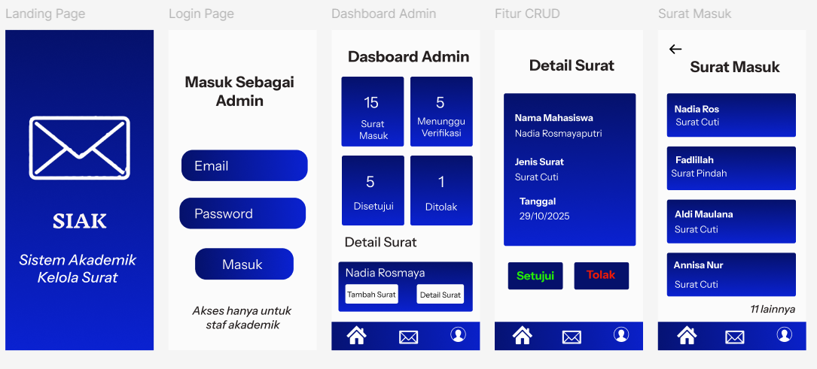 | Warna Sistem | Merubah warna menjadi lebih soft
3 | 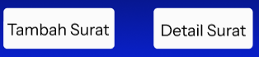 | Dashboard awal | Memperbesar ukuran teks
4 | 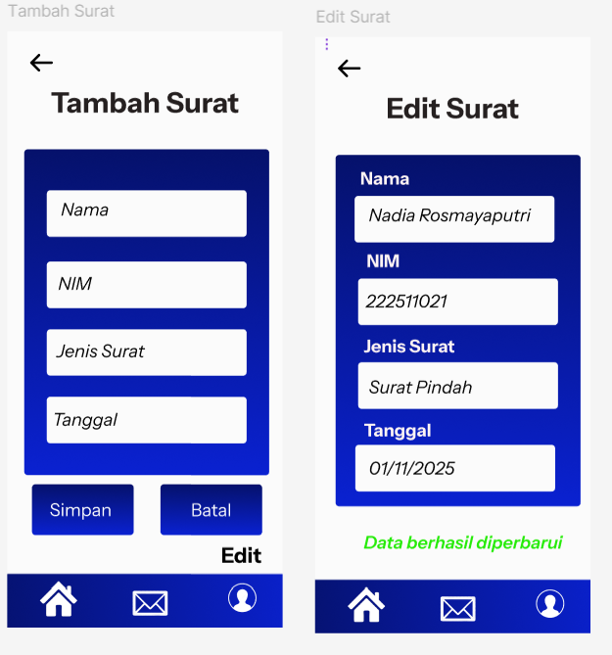 | Tambah Surat & Edit Surat | Tampilan dirubah agar tidak mirip / menghapus salah satunya
5 | 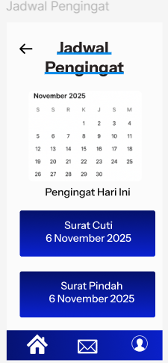 | Jadwal Pengingat | Tampilan akan dirubah menjadi soft file unduhan
)* boleh menambahkan kolom atau info lainnya

Perbaikan Alur
Berikut perbaikan alur yang diusulkan:
No | Alur Lama | Revisi Pada | Alur Baru
1 | Setelah membuka detail surat, user tidak bisa kembali karena tidak ada tombol back | Detail Surat | Ditambahkan tombol back dikiri atas untuk kembali kehalaman sebelumnya
2 | Navigasi bawah tidak aktif | Navigasi Bawah | Navigasi bawah diaktfikan sehingga user bisa berpindah halaman dengan cepat
3 | Tidak ada notifikasi setelah aksi setjui/tolak/simpan/hapus surat | Dashbard awal | Ditambahkan notifikasi singkat sebagai konfimasi bahwa aksi berhasil
4 | CRUD surat terlalu mirip | Page Tambah dan Edit Surat | Ditambahkan alur pembedaanya, untuk edit muncul data lama dan tambah surat form kosong
5 | Tidak ada soft file otomatis | Sistem Akademik | Ditambah nduh soft file otomatis dan mengganti jadwal pengingat dengan unduh soft file otomatis
)* boleh menambahkan kolom atau info lainnya

Elemen Yang Harus Diperjelas
Berikut elemen – elemen yang perlu diperjelas sesuai hasil masukan dari tester :
No | Elemen UI/UX | Gambar UI / alur UX / Insight dari Tester
1 | Navigasi Bawah | - Tombol tidak bisa diklik  - Membuat alur terasa panjang dan membingungkan
2 | Page Tambah Surat & Edit Surat | - Page keduaanya terlihat sangat mirip sehingga tester kesulitan membedakan fungsinya
3 | Tombol back pada page detail surat | - Tester / pengguna tidak bisa kembali ke halaman sebeleumnya sehingga alurnya terhenti
4 | Page Hapus Surat | - Tampilannya terlalu rumit dan kurang intuitif
5 | Page Jadwal Otomatis | - Tidak tahu fungsinya  - Mengganti dengan soft file otomatis saja
)* boleh menambahkan kolom atau info lainnya

Dokumentasi Testing

Screenshot Testing
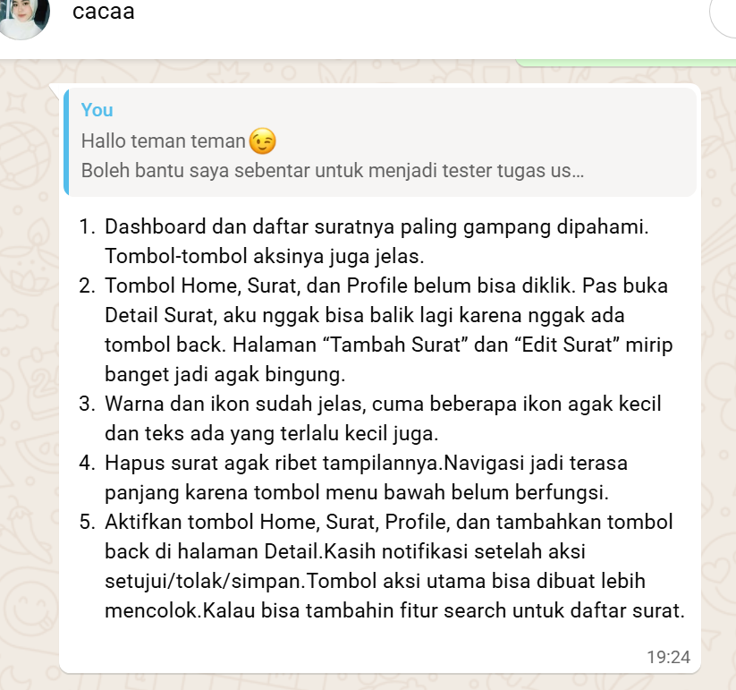
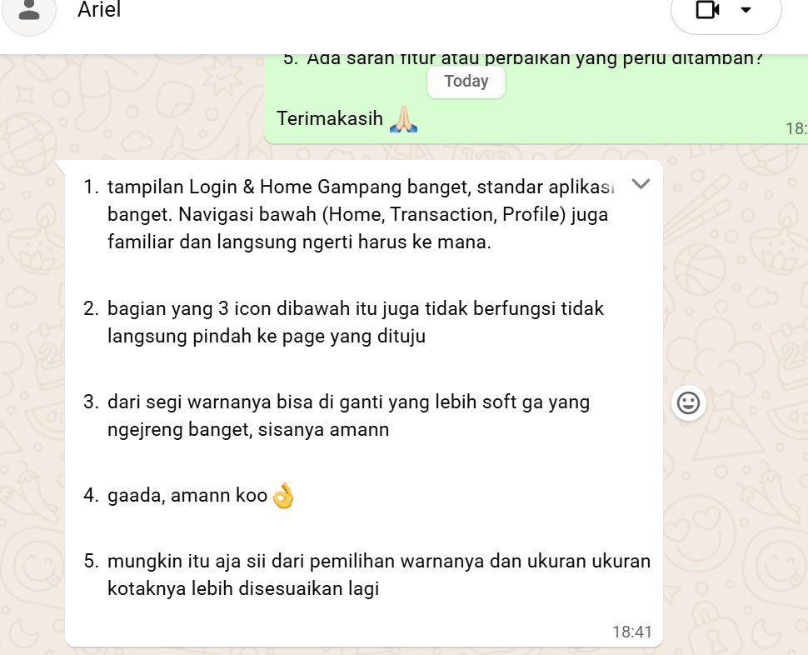
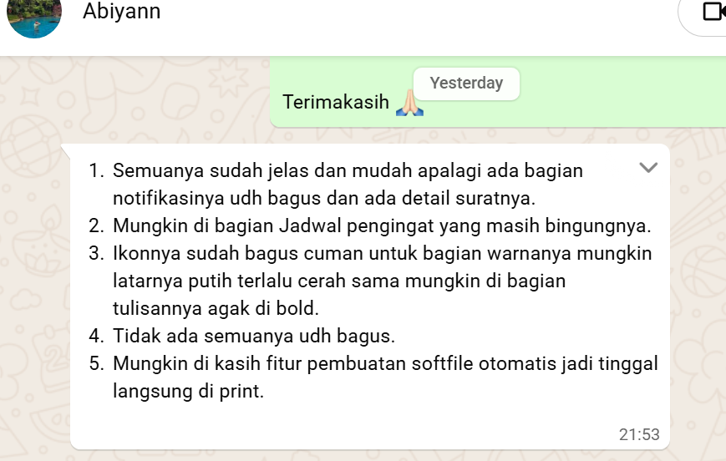

Link Prototype
Link Figma: https://www.figma.com/design/SjzOaKjK0BbdhPzA1yLObm/DESIGN- THINKING?node-id=3012-41&t=fCfW8OW4Av0eHequ-1

Link Deploy: https://vercel.com/np254610s-projects/mockup-sistem-tracking-status-dan-notifikasi-surat-nadia-rosmayaputri-1dlo/FxUSHpSCdRqj7ssYAGypeWAKgU65

Link Repository: https://github.com/np254610-crypto/mockup-sistem-tracking-status-dan-notifikasi-surat-nadia-rosmayaputri

